**Московский авиационный институт**

**(Национальный исследовательский университет)**

Факультет: «Информационные технологии и прикладная математика»

Кафедра: 806 «Вычислительная математика и программирование»

**Лабораторная работа №2**

по курсу «Компьютерная графика»

Тема: «Каркасная визуализация выпуклого многогранника.

Удаление невидимых линий»

Студент: Мариничев И. А.

Группа: М8О-308Б-19

Преподаватель: Филиппов Г. С.

Оценка:

Москва

2021

**1. Постановка задачи.**

Разработать формат представления многогранника и процедуру его каркасной отрисовки в ортографической и изометрической проекциях. Обеспечить удаление невидимых линий и возможность пространственных поворотов и масштабирования многогранника. Обеспечить автоматическое центрирование и изменение размеров изображения при изменении размеров окна.

**Вариант №8**: 5–гранная прямая правильная призма

**2. Описание программы.**

Для решения задачи я решил использовать C++ и фреймворк Qt, в котором использовал библиотеку QPainter.

Я создал класс polygon для хранения полигонов, класс prism, представляющий фигуру пятигранная прямая призма. Такая фигура состоит из семи полигонов. Все преобразования для фигуры выполняются для каждого полигона, и в каждом полигоне преобразования выполняются для каждой точки. Так выполняются пространственные повороты фигуры и масштабирование фигуры.

**3. Демонстрация работы программы.**

1) Вид фигуры после нескольких поворотов, масштабирования и с включенными невидимыми линиями.

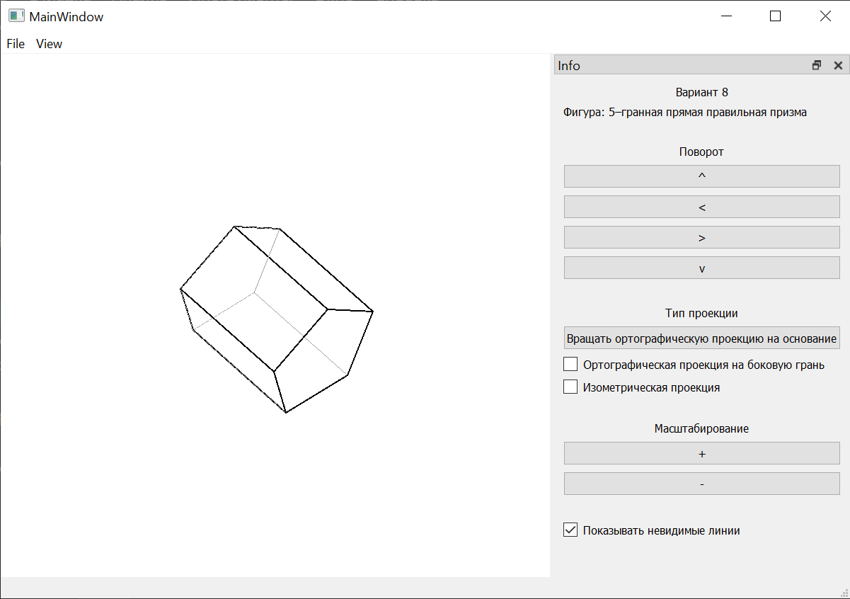

2) То же расположение фигуры, с тем же масштабированием, но с отключенными невидимыми линиями.

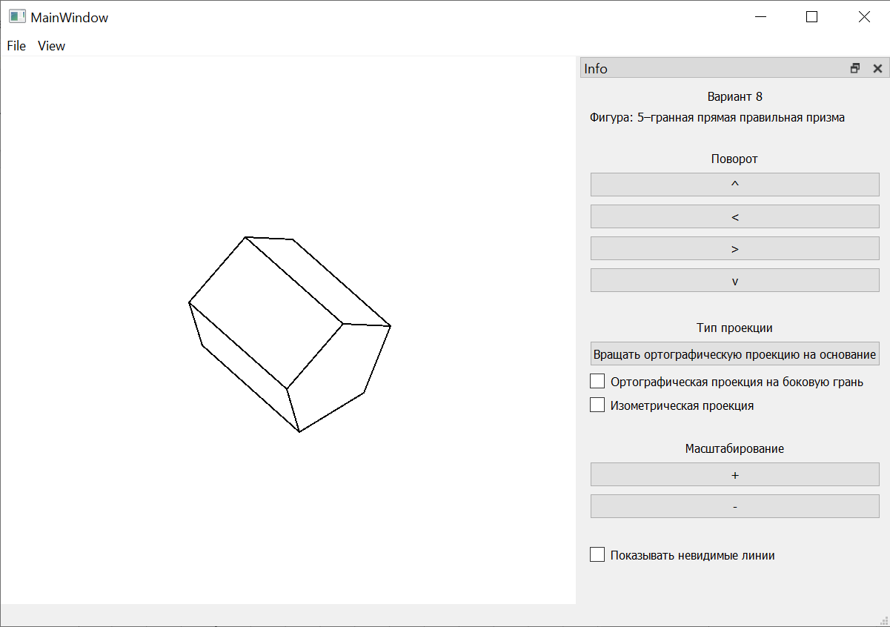

3) Ортографическая проекция на основание.

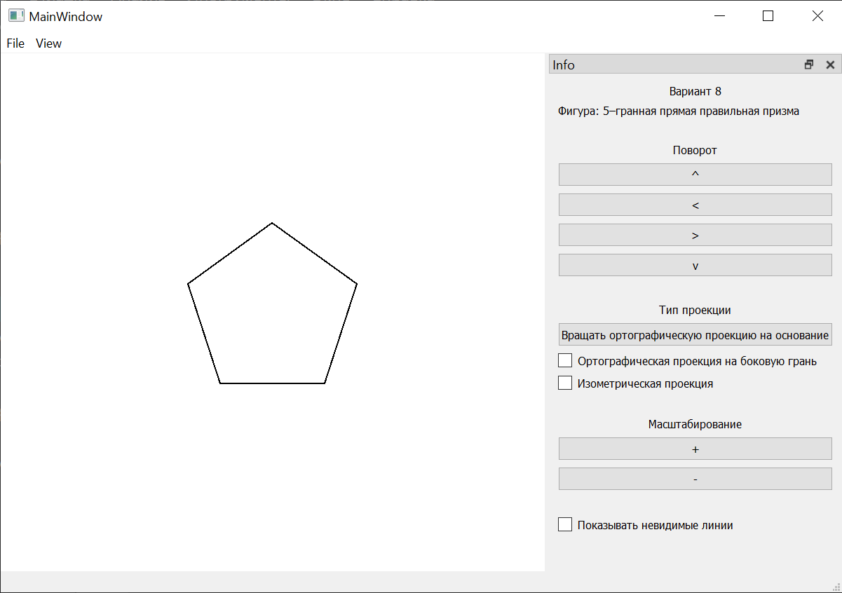

4) Ортографическая проекция на боковую грань.

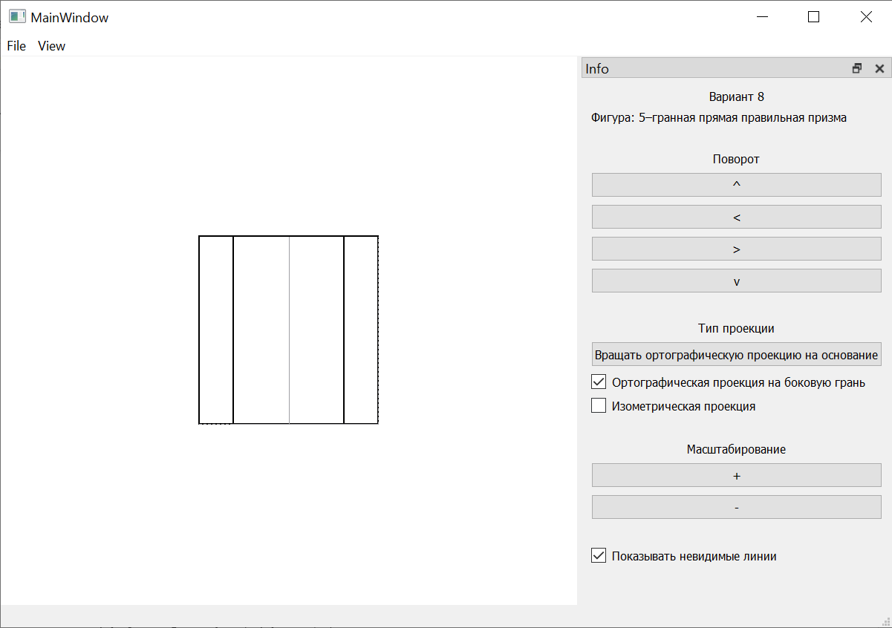

5) Изометрическая проекция.

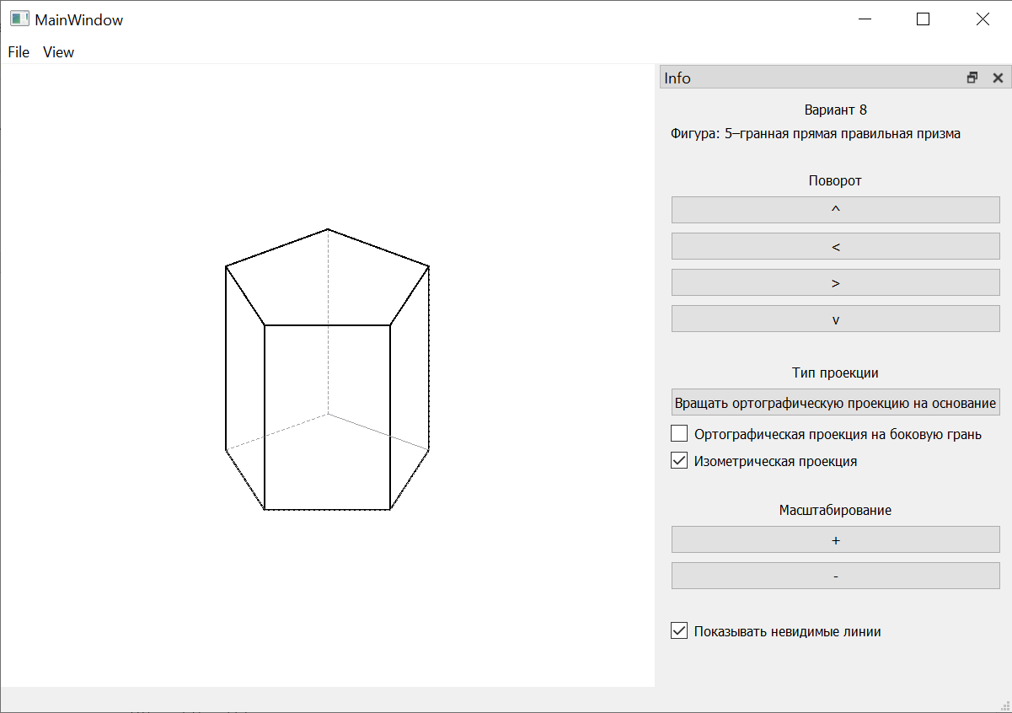

**4. Основной код программы.**

1) Основные методы класса polygon

vector<double> polygon::**get_normal**() {

vector<double> first = {

verticies[1][0] - verticies[0][0],

verticies[1][1] - verticies[0][1],

verticies[1][2] - verticies[0][2]

};

vector<double> second = {

verticies[verticies.size() - 1][0] - verticies[0][0],

verticies[verticies.size() - 1][1] - verticies[0][1],

verticies[verticies.size() - 1][2] - verticies[0][2]

};

vector<double> normal = {

first[1] * second[2] - second[1] * first[2],

second[0] * first[2] - first[0] * second[2],

first[0] * second[1] - second[0] * first[1]

};

*return* normal;

}

void polygon::**draw**(QPainter *ptr, int center_x, int center_y) {

*for* (size_t i = 0; i < verticies.size() - 1; i++) {

ptr->drawLine(*static_cast*<int>(verticies[i][0] + center_x),

*static_cast*<int>(verticies[i][1] + center_y),

*static_cast*<int>(verticies[i + 1][0] + center_x),

*static_cast*<int>(verticies[i + 1][1] + center_y));

}

ptr->drawLine(*static_cast*<int>(verticies[0][0] + center_x),

*static_cast*<int>(verticies[0][1] + center_y),

*static_cast*<int>(verticies[verticies.size() - 1][0] + center_x),

*static_cast*<int>(verticies[verticies.size() - 1][1] + center_y));

}

2) Основные методы класса prism

void prism::**draw**(QPainter *ptr, int center_x, int center_y) {

*for* (*auto* p : polygons) {

*auto* p_normal = p.get_normal();

*if* (p_normal[2] > 0) { *//* *if* *z* *coordinate* *of* *normal* *is* *greater* *than* *zero*

p.draw(ptr, center_x, center_y);

} *else* *if* (displayHiddenLines) {

QPen new_pen(Qt::*gray*, 1, Qt::*DashLine*);

QPen old_pen = ptr->pen();

ptr->setPen(new_pen);

p.draw(ptr, center_x, center_y);

ptr->setPen(old_pen);

}

}

}

3) Изменение масштаба фигуры

void MainWindow::**zoom_in**() {

double scaling_coefficient = 1.05;

double coef_x = scaling_coefficient;

double coef_y = scaling_coefficient;

double coef_z = scaling_coefficient;

vector<vector<double>> matrix_s{

vector<double>{coef_x, 0, 0, 0},

vector<double>{0, coef_y, 0, 0},

vector<double>{0, 0, coef_z, 0},

vector<double>{0, 0, 0, 1}

};

display_ptr->get_prism().change_all_polygons(matrix_s);

display_ptr->update();

}

void MainWindow::**zoom_out**() {

double scaling_coefficient = 0.95;

double coef_x = scaling_coefficient;

double coef_y = scaling_coefficient;

double coef_z = scaling_coefficient;

vector<vector<double>> matrix_s{

vector<double>{coef_x, 0, 0, 0},

vector<double>{0, coef_y, 0, 0},

vector<double>{0, 0, coef_z, 0},

vector<double>{0, 0, 0, 1}

};

display_ptr->get_prism().change_all_polygons(matrix_s);

display_ptr->update();

}

4) Функии поворотов фигуры

void MainWindow::**turn_right**() {

vector<vector<double>> matrix_Ry{

vector<double>{cos(M_PI / 12.), 0, -sin(M_PI / 12.), 0},

vector<double>{0, 1, 0, 0},

vector<double>{sin(M_PI / 12.), 0, cos(M_PI / 12.), 0},

vector<double>{0, 0, 0, 1}

};

display_ptr->get_prism().change_all_polygons(matrix_Ry);

display_ptr->update();

}

void MainWindow::**turn_up**() {

vector<vector<double>> matrix_Rx{

vector<double>{1, 0, 0, 0},

vector<double>{0, cos(M_PI / 12.), sin(M_PI / 12.), 0},

vector<double>{0, -sin(M_PI / 12.), cos(M_PI / 12.), 0},

vector<double>{0, 0, 0, 1}

};

display_ptr->get_prism().change_all_polygons(matrix_Rx);

display_ptr->update();

}

**5. Выводы.**

В ходе данной лабораторной работы я смог отрисовать трехмерную каркасную модель, обеспечил ее повороты в пространстве, масштабирование и возможность скрывать/показывать невидимые линии. Для реализации данного функционала я применил теоретические знания, полученные в курсе линейной алгебры.